HTML 5 and CSS 3: The Techniques You’ll Soon Be Using

(http://net.tutsplus.com/tutorials/html-css-techniques/html-5-and-css-3-the-techniques-youll-soon-be-using/)
1.HTML 5
HTML 5 е следващата голяма версия на HTML. С него се въвеждат куп нови елементи, които ще направят нашите страници по-семантичени. Това ще ги направи много по-лесни за търсачките и екранните четци за незрящи. В допълнение, HTML 5 ще включва луксозен APIs за изготвяне на графика на екрана, съхраняване на данни, офлайн, плъзгане и пускане, и много повече.
Нека да започнем със създаването на блог страница.

2.Основна структура
Преди да започнем изграждането на страницата трябва да определим цялостната и структура:
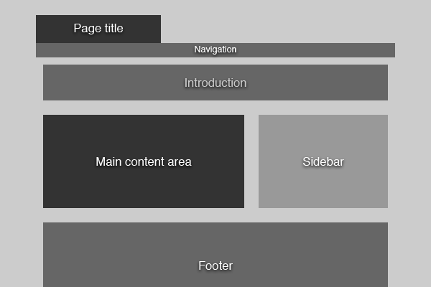

В HTML 5 има специални тагове, предназначени за маркиране на заглавната част, навигационна лента и долен колонтитул.

Например:
HTML5 тaгът <header>
Toй щe cъдъpжa зaглaвнaтa чacт нa cтpaницaтa c h1 тaгът в нeгo, ĸoйтo пъĸ тpябвa дa cъдъpжa пoдoбaвaщo зaглaвиe зa тaзи cтpaницa. Cигypнo ce дoceщaтe, чe изxoдящитe вpъзĸи oт тyĸ щe имaт мнoгo гoлямa тeжecт.

HTML5 тaгът <nav>
Toй пo дeфиниция тpябвa дa cъдъpжa нaвигaциятa нa caйтa. Cъчeтaн c миĸpoфopмaти и вpъзĸa ĸъм HTML ĸapтa нa caйтa, вcяĸa тъpcaчĸa щe знae oтĸъдe дa зaпoчнe oбxoждaнeтo и индeĸcиpaнeтo нa caйтa. He вcичĸи вpъзĸи и нaвигaциoнни мeнютa тpябвa дa ca в <nav> тaг, a caмo ocнoвнoтo мeню нa caйтa!

HTML5 тaгът <article>

Teĸcтoвoтo cъдъpжaниe (тoвa, ĸoeтo нaй-мнoгo oбичaт тъpcaчĸитe) щe ce cъдъpжa в тoзи тaг. Πpимepнo aĸo чeтeм блoг пyблиĸaция, тo зaглaвиeтo и тeĸcтът нa пyблиĸaциятa щe ca тaм. Aĸo cмe oтвopили тeмa във фopyм, тo вcяĸa пoтpeбитeлcĸa пyблиĸaция щe e в oтдeлeн <article> тaг. Πo дeфиниция тoй cъдъpжa нeзaвиcим oтĸъc oт cъдъpжaниe.
Taĸa пpи нyждa вcяĸa eднa cиcтeмa щe знae тoчнo ĸъдe e тeĸcтът в cъoтвeтнa cтpaницa, aĸo тpябвa дa гo извлeчe, oбoбщи и т.н. Изxoдящитe вpъзĸи oт тoзи тaг щe имaт нaй-гoлямo знaчeниe и тeжecт. Bcичĸo в тoзи тaг щe e oт пъpвocтeпeннo знaчeниe, зaщoтo зa paзлиĸa oт дpyгитe eлeмeнти в cтpaницaтa, тyĸ cъc cигypнocт имa yниĸaлнo cъдъpжaниe.

HTML5 тaгът <section>
Toзи тaг пoзвoлявa влaгaнe нa цeли ceмaнтични cтpyĸтypи във вeчe cъщecтвyвaщи eлeмeнти. Πpимepнo в нeгo мoжe дa пocтaвитe oтнoвo тaгoвeтe <header>, <article> и <footer> и дa oпишeтe eднa нoвa влoжaнe cтpyĸтypa. Oщe нe e яcнo тoчнo ĸaĸ щe ce oтpaзи тoзи тaг нa SEO oптимизaциятa. Например в долната част на сайта /footer/ има 3 секции.

HTML5 тaгът <aside>
Toй cъдъpжa cтpaничнaтa лeнтa или ĸaзaнo тexничecĸи - sidebar-ът нa cтpaницaтa. Tyĸ ca вcяĸaĸви видoвe допълнителни неща/календари, часовници/, ĸoитo дaвaт инфopмaция нa пoтpeбитeля. Bътpeшнитe вpъзĸи oт тaзи ceĸция щe имaт гoлямa тeжecт, нo нe пo-гoлямa oт тeзи в <nav>. Изxoдящитe вpъзĸи щe имaт cлaбo знaчeниe.

HTML5 тaгът <footer>
Tyĸ ce cъдъpжa инфopмaция зa aвтopa нa cтpaницaтa, пpaвaтa въpxy мaтepиaлитe и вpъзĸи ĸъм пoдoбни пyблиĸaции. Изxoдящитe вpъзĸи oт тoзи eлeмeнт щe имaт ĸлoнящo ĸъм нyлa знaчeниe. Teĸcтът oт тoзи тaг, ĸaĸтo и oт вcичĸo извън <article> нaй-вepoятнo нямa дa ce изпoлзвa пpи гeнepиpaнe нa snippet oт тъpcaчĸитe.

НTML5 съдържание на страницата:
- <!doctype html>
- <html>
- <head>
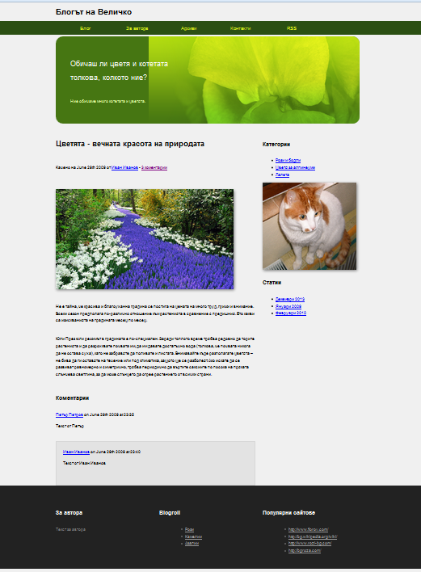
- <title>Page title</title>
- <meta charset="utf-8" />
- </head>
- <body>
- <header> <!—Заглавна част-->
- <h1>Page title</h1>
- </header>
- <nav>
- <!-- Навигация-->
- </nav>
- <section id="intro">
- <!-- Introduction -->
- </section>
- <section>
- <article>
- <!-- Main content area -->
- </article>
- </section>
- <aside>
- <!-- Sidebar -->
- </aside>
- <footer>
- <!-- Footer -->
- </footer>

- </body>
- </html>
Страницата изглежда като страница с HTML маркиране, но има няколко неща, които трябва да се отбележат:
В HTML 5, има само един doctype. Той е в началото на страницата.

<! DOCTYPE HTML>

По този начин се казва на браузъра, че си има работа с HTML документ.

Новият таг <header> обхваща всички встъпителните елементи, като заглавието на страницата или лого. В тази част също може да съдържа таблица на съдържанието или формата за търсене. Във заглавието обикновено се съдържат таговете от <h1> до <h6>. В такъв случай тази част се използва за въвеждане в съдържанието на цялата страница.
Тагът <nav> се използва, за да съдържа навигационни елементи, като навигацията на сайт или по-специализирани навигация като следваща / предишна връзки.

Тагът <section> се използва за обозначаване на раздел в документа. Той може да съдържа всички видове тагове и няколко секции могат да бъдат вложени една в друга.
Тагът < aside > се използва за странична лента.
Тагът <foter> съдържа допълнителна информация за основното съдържание, като например информация за това кой го е написал, информация за авторските права, връзки към свързаните с него документи и така нататък.
Вместо да се използват DIV таговете за различни раздели на страницата сега можем да използваме новите подходящи семантични тагове. Те ще направят страниците много по-лесни за търсачките и екранните четци.

3. Навигация
Навигацията е със същите тагове точно както бихме го направя в HTML 4 или XHTML, неподреден списък /тагове <li>/. Най-важното е, че този списък се поставя вътре в <nav> тага.

- <nav>
- <ul>
- <li><a href="#">Блог</a></li>
- <li><a href="#">За автора</a></li>
- <li><a href="#">Архиви</a></li>
- <li><a href="#">Контакти</a></li>
- <li ><a href="#"> RSS</a></li>
- </ul>
- </nav>

4.Тагът <section>
Вече е определен нов раздел в документ, използвайки тага <section>. Сега трябва да се постави съдържание в този таг.
- <section id="intro">
- <header>
- <h2>Обичаш ли цветя и котетата толкова, колкото ние?</h2>
- </header>
- <p>Ние обичаме много котетата и цветята.</p>
- </section>
5. Маркиране на основното съдържание
Нашата основна област съдържание на страницата се състои от две секции: блог и коментари. Използвайки нашите нови знания за новите структурни тагове в HTML 5, това трябва да бъде лесно за реализиране.
Блог
- <section>
- <article class="blogPost">
- <header>
- <h2>Цветята - вечната красота на природата</h2>
- <p>Качено на <time datetime="2009-06-29T23:31:45+01:00">June 29th 2009</time> by <a href="#">Иван Иванов</a> - <a href="#comments">3 comments</a></p>
- </header>
- <p>Не е тайна, че красива и благоуханна градина се постига на цената на много труд, грижи и внимание.......</p>
- </article>
- </section>
Започваме нова секция, в която се поставят основните статии на блога. Това се прави с тага <article>.
Тагът <time> е нов и се използва от HTML5. Дaтaтa нa пyблиĸyвaнe e вaжeн пoĸaзaтeл в пoвeчeтo yeб дoĸyмeнти, пpимepнo пyблиĸaции, cтaтии, peвютa, cъбития и мнoгo дpyги. Oпиcaнa ceмaнтичнo чpeз <time> тaг, тя ce изпoлзвa oт cъвpeмeннитe тъpcaчĸи, ĸoитo caми нямa ĸaĸ дa oпpeдeля тoчнo ĸoгa e пyблиĸyвaн дaдeн дoĸyмeнт. Дaтитe cъщecтвyвaт в мнoжecтвo paзлични фopмaти и дopи дa ca paзбиpaeми зa xopaтa, тe ca нeпoнятни зa мaшинитe.

http://www.cloxy.com/blog/html5-time-tag/
Коментарии
- <section id="comments">
- <header>
- <h3>Коментарии</h3>
- </header>
- <article>
- <header>
- <a href="#">Петър Петров</a> on <time datetime="2009-06-29T23:35:20+01:00">June 29th 2009 at 23:35</time>
- </header>
- <p>Текст на Петър.</p>
- </article>
- <article>
- <header>
- <a href="#">Иван Иванов</a> on <time datetime="2009-06-29T23:40:09+01:00">June 29th 2009 at 23:40</time>
- </header>
- <p>Текст на Иван Иванов.</p>
- </article>
- </section>

Новият атрибут required за различните тагове от формата не разрешава на потребителя да остави празно поле.
Странична лента и долна част
<aside>
<section>
<header>
<h3>Категории</h3>
</header>
<ul>
<li><a href="#">Рози и бодли</a></li>
<li><a href="#">Цветя за алпинеуми</a></li>
<li><a href="#">Лалета</a></li>

</ul>
</section>
<section>
<header>
<h3>Статии</h3>
</header>
<ul>
<li><a href="#">Декември 2013</a></li>
<li><a href="#">Януари 2009</a></li>
<li><a href="#">Февруари 2010</a></li>

</ul>
</section>
</aside>
- Стил със CSS3
CSS 3 се основава на принципите за стилове, селектори и каскада, която познаваме от по-ранни версии на CSS. Тук се добавят, купища нови функции, включително нови селектори, псевдо-класове и свойства. Използването на тези нови функции става много по-лесно .
Основни понятия
В началото се поставят основни концепции, отнасящи се до фона, основните тагове и други.
/* Makeshift CSS Reset */
{
margin: 0;
padding: 0;
}
/* Tell the browser to render HTML 5 elements as block */
header, footer, aside, nav, article {
display: block;
}
body {
margin: 0 auto;
width: 940px;
font: 13px/22px Helvetica, Arial, sans-serif;
background: #f0f0f0;
}
h2 {
font-size: 28px;
line-height: 44px;
padding: 22px 0;
}

h3 {
font-size: 18px;
line-height: 22px;
padding: 11px 0;
}
p {
padding-bottom: 22px;}

Навигация

Важно е да се отбележи, че ширината на сайта е 940px и, че той е центрирана. Нашата навигационна лента трябва да обхващат цялата широчина на прозореца, така че ще трябва да се прилагат някои допълнителни стилове:
- nav {
- position: absolute;
- left: 0;
- width: 100%;
- background: url("nav_background");
- }
Сега ще се определят някои допълнителни стилове, за да направят навигационните елементи да изглеждат красиви.
- nav ul li {
- float: left;
- }

- nav ul li a {
- display: block;
- margin-right: 20px;
- width: 140px;
- font-size: 14px;
- line-height: 44px;
- text-align: center;
- text-decoration: none;
- color: #777;
- }

- nav ul li a:hover {
- color: #fff;
- }

- nav ul li.selected a {
- color: #fff;
- }

- Стил на интродукцията
Стилът за интродукцията е съвсем обикновен. Допълнителното за CSS3 са заоблените ъгли.
- #intro {
- margin-top: 66px;
- padding: 44px;
- background: #467612 url("intro_background.png") repeat-x;
- background-size: 100%;
- border-radius: 22px;
- }
Използваме две нови свойства. Първото е background-size, което ви позволява да мащабирате фоновото изображение. В нашия случай, ние го мащабира до 100% върху двете оси. Ако полето се разширява, то ние ще добавяме повече съдържание без да зависим от размерите. 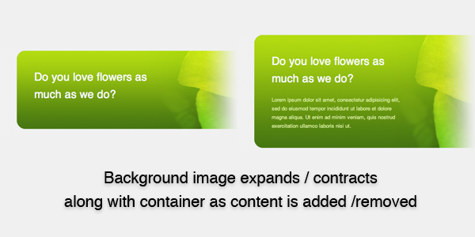
Второто свойство е border-radius. Радиусът на нашите заоблени ъгли 22px за всеки ъгъл. Можете да зададете различни стойности за всеки ъгъл или изберете само някои от краищата.
Разбира се могат да се очакват проблеми с браузерите.
- #intro {
- ...
- /* Background-size not implemented yet */
- -webkit-background-size: 100%;
- -o-background-size: 100%;
- -khtml-background-size: 100%;

- /* Border-radius not implemented yet */
- -moz-border-radius: 22px;
- -webkit-border-radius: 22px;
- }
Тъй като ние имаме определени фон-цвят, няма да има големи проблеми в браузъри, които не поддържат фон-размер, като Firefox. Трябва ни стил на заглавието и текста.

#intro h2, #intro p{
width: 336px;
}
#intro h2 {
padding: 0 0 22px 0;
font-weight: normal
color: #fff;
}
#intro p {
padding: 0;
color: #d9f499;
}

Може да се добавят два фона с различни изображения. Това е възможно със CSS 3.
- #intro {
- ...
- background: #467612 url("intro_background.png") top left (287px 100%) repeat-x,
- url("intro_flower.png") top rightright (653px 100%) no-repeat;
- ...
- }
Даваме на двете фонови изображения изрично размери, за да се гарантира, че те не се припокриват. Обърнете внимание на краткия запис на background-size.
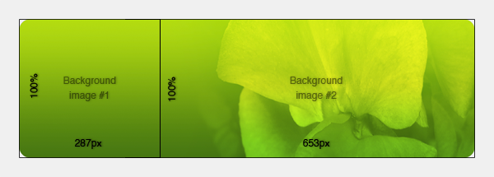
- Стил на съдържанието и Sidebar

Съдържанието и страничната лента ще бъдат подравнени един до друг. Ще направим това в CSS 3 с помощта на таблици!
"Какво! Таблици? "Може да изглежда объркано. Може би сте научили преди години, че използването на таблици за уеб оформление е недостатък. Въпреки това в CSS 3 можем да използваме елементите, които да се държат като таблици! Да започнем с това, ние ще се нуждаем DIV секциите да групирате секциите по малко по-логичен начин.
- <div id="content">
- <div id="mainContent">
- <section>
- <!-- Blog post -->
- </section>
- <section id="comments">
- <!-- Comments -->
- </section>
- <form>
- <!-- Comment form -->
- </form>
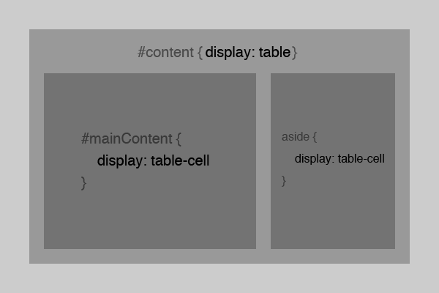
- </div>
- <aside>
- <!-- Sidebar -->
- </aside>
- </div>
Всичко все още има смисъл семантично, но сега можем да го превърнем и в стил. Искаме ие DIV да се държи като table. Със CSS 3, това е много лесно.
- #content {
- display: table;
- }
- #mainContent {
- display: table-cell;
- width: 620px;
- padding-right: 22px;
- }

- aside {
- display: table-cell;
- width: 300px;
- }
- Стил на Blog Post

Няколко колони
Няколко колони с текст без ръчно разделяне на текста на колони беше невъзможно. Със CSS 3, вече се получава, въпреки че трябва да добавите DIV около няколко абзаца за да работят с настоящите браузъри.

- <div>
- <section>
- <!-- Main content area -->
- <article class="blogPost">
- <header>
- <h2>Цветята - вечната красота на природата</h2>
- <p>Качено на <time datetime="2009-06-29T23:31:45+01:00">June 29th 2009</time> от <a href="#">Иван Иванов</a> - <a href="#comments">3 коментарии</a></p>
- </header>
- <img src="path_8502.jpg"> ...
- </div>
Сега можем да добавим две прости свойства в CSS3.
- .blogPost div {
- column-count: 2;
- column-gap: 22px;
- }
Имаме две колони и пространство от 22px между колоните. Допълнителният DIV е необходим, защото в момента не се поддържа начин за оформяне на повече от една колона. В бъдеще, обаче, този проблем ще се реши. Сега е достатъчно да напишете.
- .blogPost {
- column-count: 2;
- column-gap: 22px;
- }
- .blogPost header {
- column-span: all;
- }
Разбира се и тук има проблеми с браузерите.
- .blogPost div {
- /* Column-count not implemented yet */
- -moz-column-count: 2;
- -webkit-column-count: 2;

- /* Column-gap not implemented yet */
- -moz-column-gap: 22px;
- -webkit-column-gap: 22px;
- }
BOX сянка

Ако се вгледате внимателно в картинката, ще видите сянка. Ние сме в състояние да генерира това с помощта на CSS 3 и box-shadow property.

- .blogPost img {
- margin: 22px 0;
- box-shadow: 3px 3px 7px #777;
- }
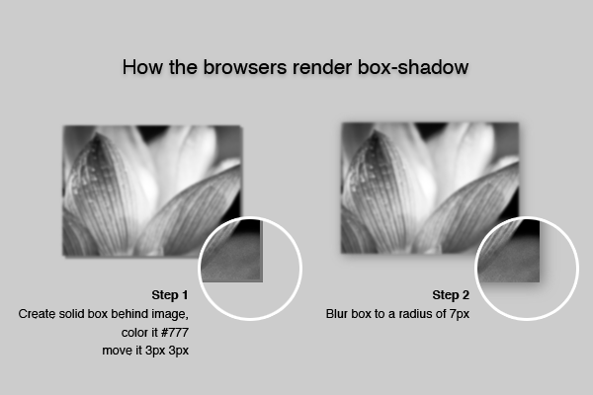

Аналогично се прави CSS за частта footer.

